**Projet E - COMMERCE**

**

Leila **ECH-CHABI**,Ewa **KADZIOLKA**,

Rubens **TORDJMAN**

**19 juin 2020**

**SOMMAIRE**

***CHOIX DU PROJET ET PRÉSENTATION DE L'ÉQUIPE*** ***2***

**1.1 CHOIX DU PROJET :** **2**

**1.2 PRESENTATION DE L’EQUIPE :** **2**

**SITE WEB** **3**

**2.2 RÔLE DU SITE** **3**

**2.2 LES CIBLES** **3**

**2.3 LA CHARTE GRAPHIQUE** **3**

**2.4 PRINCIPALE FONCTIONNALITÉS DU SITE** **4**

**2.5 LA CHARTE GRAPHIQUE** **4**

**2.6 WIREFRAMES ET MAQUETTAGE** **5**

2.7 CONTENU DU SITE 13

2.8 EVOLUTION DU SITE 14

**CHOIX TECHNOLOGIQUE ET CONTRAINTE** **14**

**3.1 CHOIX TECHNOLOGIQUE** **14**

3.2 CONTRAINTES TECHNIQUES 14

**3.2 CODE DÉPLOYÉ SUR GITHUB** **15**

# CHOIX DU PROJET ET PRÉSENTATION DE L'ÉQUIPE

## 1.1 CHOIX DU PROJET :

Nous avons opter pour un site de e-commerce, car il nous semblait être le projet le plus complet, permettant de mettre en pratique tous les acquis de la formation.

## **1.**2PRESENTATION DE L’EQUIPE **:**

Ewa KADZIOLKA :

* Animations du site
* Détails des produits
* Customisation des pages d’erreurs
* L’envoie des mails du formulaire contact
* La gestion de modification du mot de passe
* La pagination de la boutique
* Et l’administration back-end du site

Leila ECH-CHABI

* Gestion du panier en session
* Création de la commande

Rubens TORDJMAN

* Intégration et Design du template
* Création du Logo
* Gestion et implémentation de l’API Stripe

# SITE WEB

## 2.2 RÔLE DU SITE

**QUOI?** Boutique marchande e-commerce en horlogerie. Le site JOSEPH WATCH met en vente des montres haut de gamme.

**QUI?** La cible visé dans un premier temps sera le public adulte.

**COMMENT?** Le minimalisme du Template et des produits est l’un des atouts de notre offre.

**POURQUOI?** Nous souhaitons offrir la meilleure expérience utilisateur afin d’avoir les meilleurs performances. Grâce au style minimaliste, l’utilisateur peut en effet prendre plaisir lors de la visite du site.

## 2**.2 LES CIBLES**

La cible utilisateur est le grand public, plus particulièrement les adultes.

## 

## 2.3 LA CHARTE GRAPHIQUE

* Les codes couleurs
* #c48b21
* Polices, taille de police
* font-family: 'Fredericka the Great', cursive
* Le logo
* Création du logo avec canvas.
* Exigences concernant les effets visuels (survol, animation)
* TimeLineMax (slide gauche/droite ) → Contact , détail
* BounceOut → A propos

## 2.4 PRINCIPALE FONCTIONNALITÉS DU SITE

La version actuelle a des fonctionnalités suivantes:

* le parcours d’utilisateur : inscription, connexion, possibilité d’envoyer les mails de contact, changement de mot de passe, page de profil avec l'historique des commandes
* Paiement fonctionnel avec Stripe
* page d’administration permettant de gérer la boutique, les utilisateurs, et la visualisation des commandes.

Le site contient :

* 4 principales fonctionnalités :
  + Le Panier
  + La Gestion du Paiement
  + Le Profil utilisateur
  + L’administration back-end du site

## **2.**5 **LA CHARTE GRAPHIQUE**

* Les codes couleurs
* **#c48b21**
* Polices, taille de police
* **font-family: 'Fredericka the Great', cursive**
* Le logo
* Création du logo avec canvas.
* Exigences concernant les effets visuels (survol, animation)
* **TimeLineMax** (slide gauche/droite ) → Contact , détail
* **BounceOut** → A propos

## 2.6 WIREFRAMES ET MAQUETTAGE

## 

L'ARCHITECTURE DU SITE JOSEPH WATCH

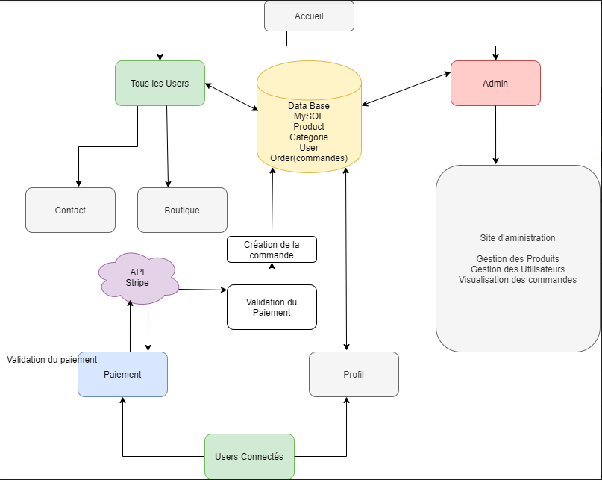

PAGE D'ACCUEIL

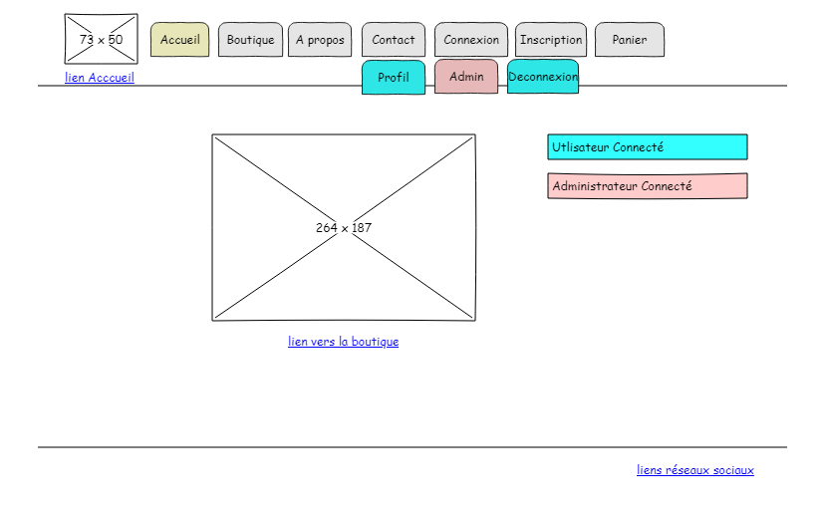

BOUTIQUE

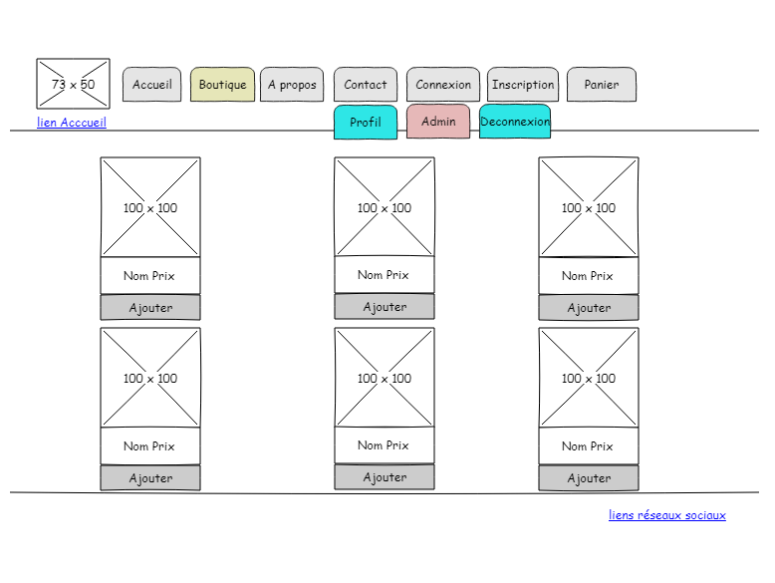

DÉTAIL PRODUIT

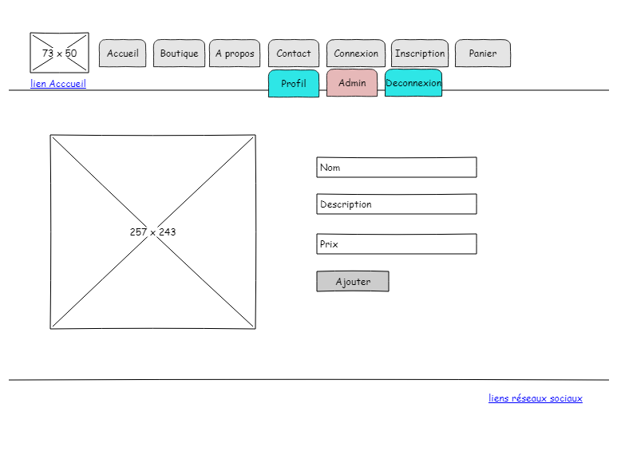

A PROPOS

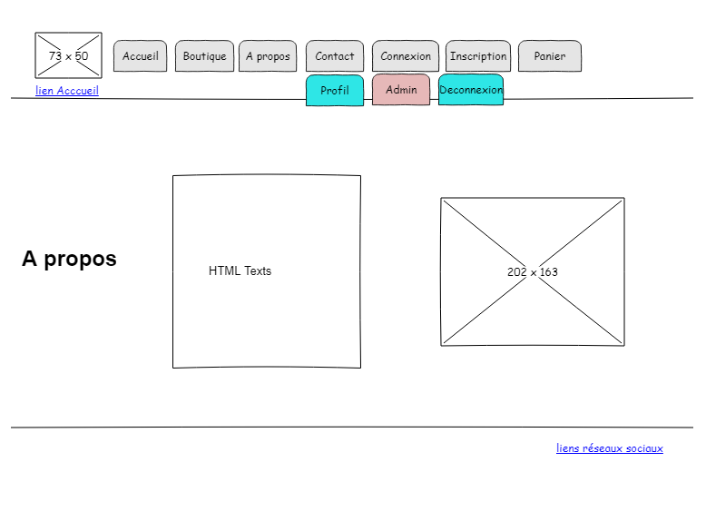

CONTACT

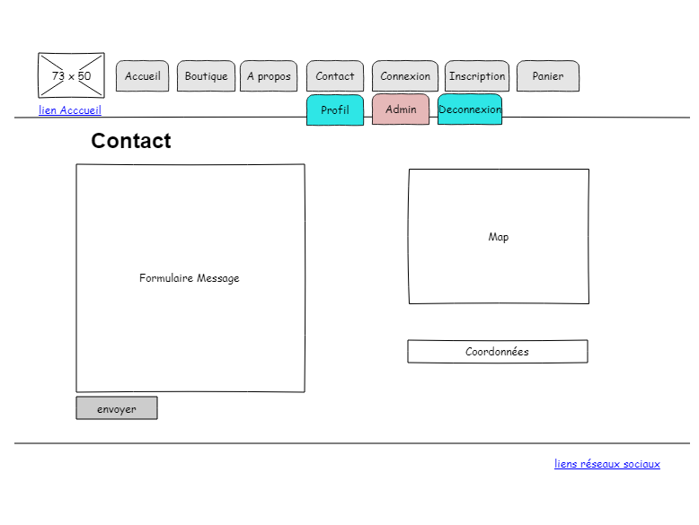

INSCRIPTION

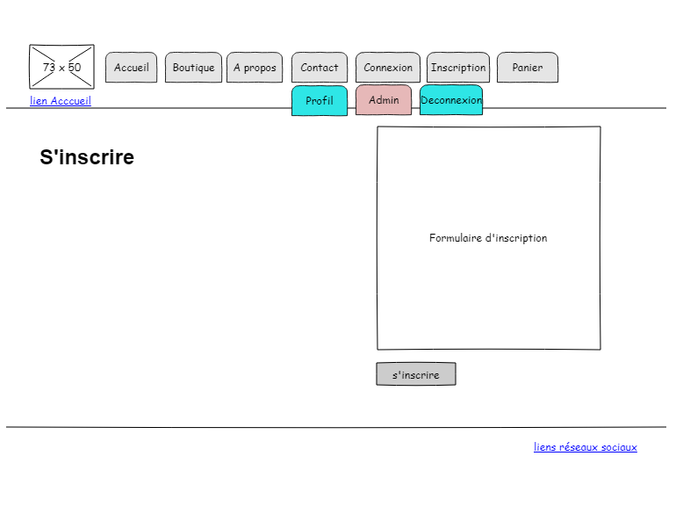

CONNEXION

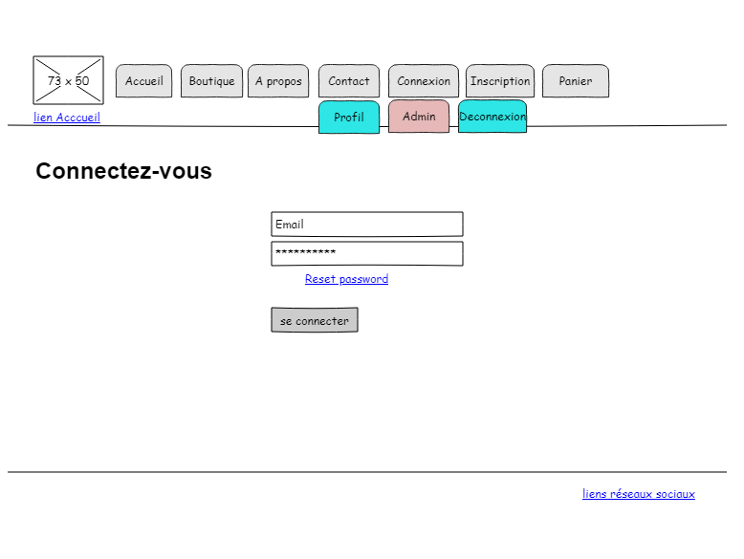

PANIER

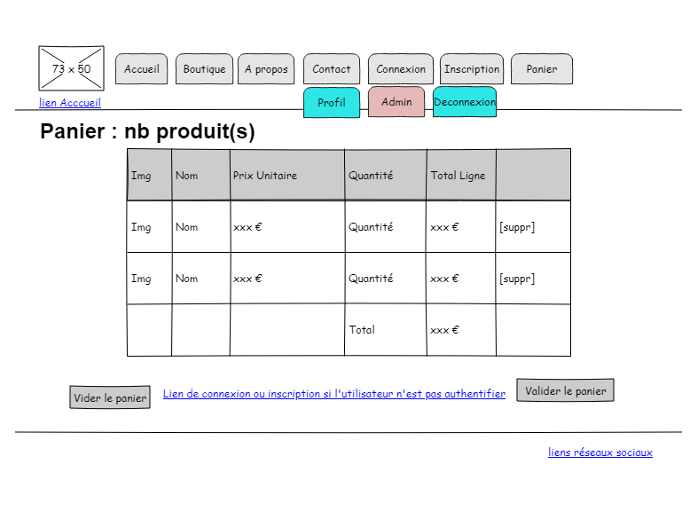

PAIEMENT

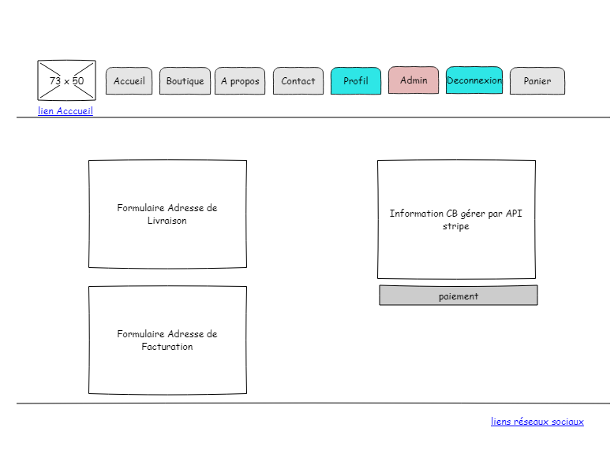

PROFIL UTILISATEUR

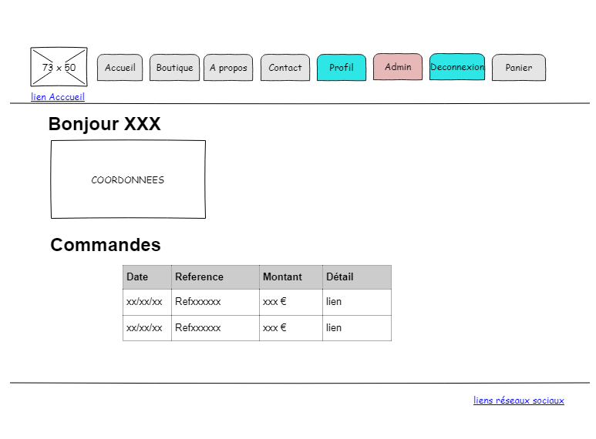

DÉTAIL DE COMMANDE

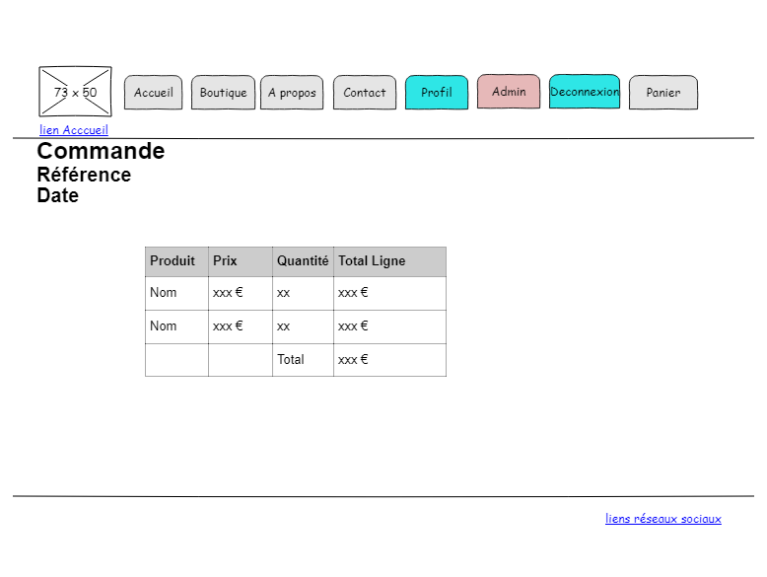

ADMINISTRATION PRODUITS

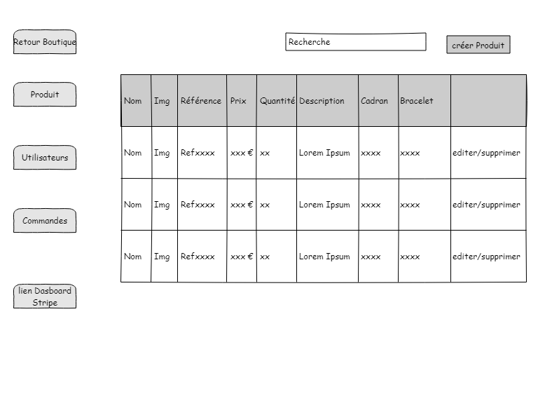

ADMINISTRATION D’UTILISATEURS

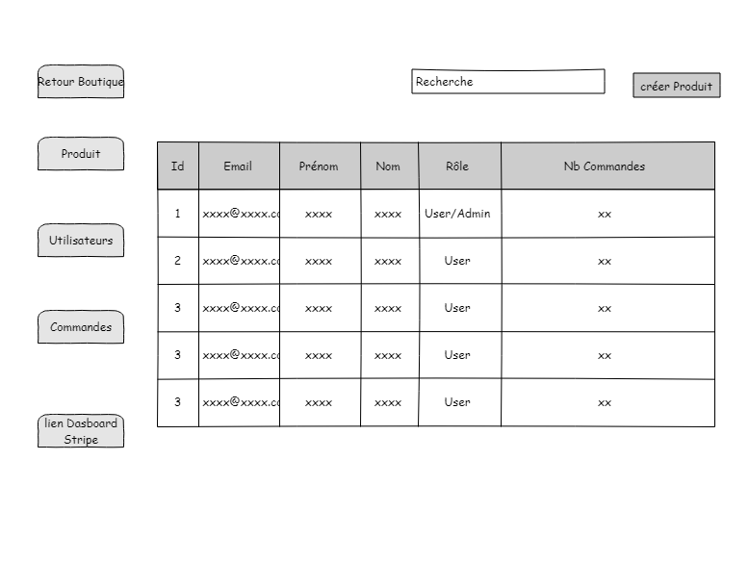

VISUALISATION DES COMMANDES

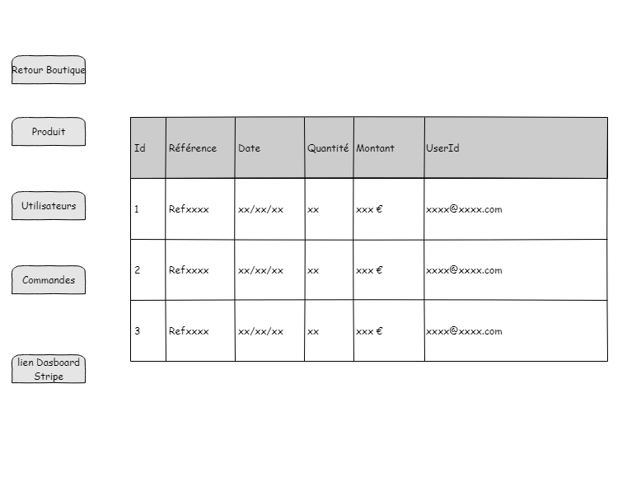

**ORGANISATION DE LA BASE DES DONNÉES**

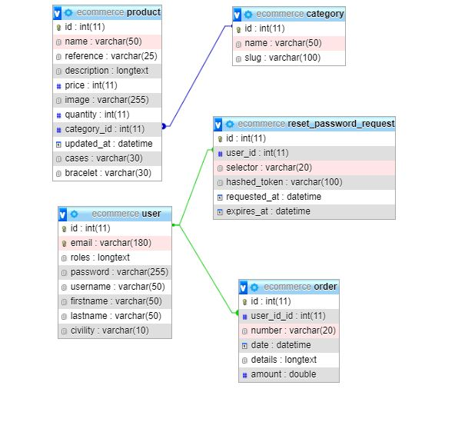

# 

## 2.7 CONTENU DU SITE

* Les contenus

Une boutique présentant les produits, montre avec les propriété suivante

* Image
* Nom
* Prix
* Source des contenus
* **Source interne :** CANVAS (création du logo)
* **Source externe :** Fontawesome, Pexels, Pixabay
* Format des contenus proposés

Pour présenter les produits, nous avons utilisé des images ainsi que du contenu texte.

## 2.8 EVOLUTION DU SITE

Le site peut évoluer vers :

* Intégration du moteur de recherche pour le choix des bracelet et des cadran des montre

# CHOIX TECHNOLOGIQUE ET CONTRAINTE

## 3.1 CHOIX TECHNOLOGIQUE

* Solutions techniques utilisées (pour le Template, librairies externes, Framework, …) :
* HTML / CSS : Bootstrap, pour sa rapidité d’implémentation
* JS pour intégrer le paiement, via l’API Stripe
* Symfony / Twig et PHP pour la conception du site en mode MVC (Modele Vue Controller)
* MySQL pour la base de donnée

## 3.2 CONTRAINTES TECHNIQUES

La plus grosse contrainte technique fut le temps, et de s’adapter aux différentes technologies utilisées.

Le site d'administration qui ne s’adapte pas au mode du Reponsive Web Design.

## **3.2 CODE DÉPLOYÉ SUR GITHUB**

<https://github.com/Leila-echchabi/e-commerce>